УПРАВЛЕНИЕ ОБРАЗОВАНИЯ АДМИНИСТРАЦИИ Г.АБАКАНА
МБОУ «СРЕДНЯЯ ОБЩЕОБРАЗОВАТЕЛЬНАЯ ШКОЛА №18»

Программа развития детской интеллектуальной одаренности
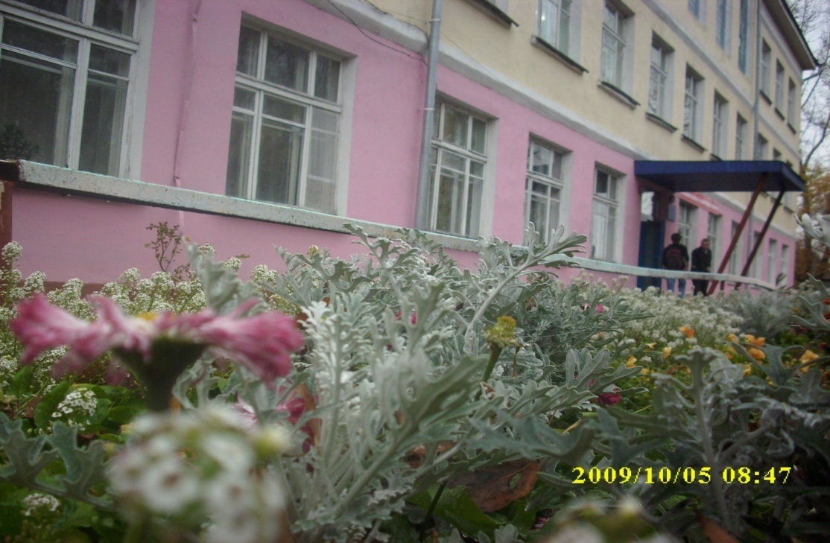

Абакан, 2014

Дети — это взгляды глазок боязливых,
Ножек шаловливых по паркету стук.
Дети — это солнце в пасмурных мотивах,
Целый мир гипотез радостных наук.
Вечный беспорядок в золоте колечек,
Ласковых словечек шепот в полутьме,
Мирные картинки птичек и овечек,
что в уютной детской дремлют на стене.
Дети — это вечер, вечер на диване.
Сквозь окно, в тумане, блестки фонарей,
Мерный голос сказки о царе Салтане,
О русалках — сестрах сказочных морей.
Дети — это отдых, миг покоя краткий,
Господу в кроватке трепетный обет,
Дети — это мира нежные загадки,
И в самих загадках кроется ответ.
Марина Цветаева

ИНФОРМАЦИЯ О ШКОЛЕ.
Наименование ОУ | Муниципальное бюджетное общеобразовательное учреждение «Средняя общеобразовательная школа №18»
Адрес | 655009 г.Абакан, ул.Челюскинцев, 6
e-mail | school_19_010@mail.ru
http | School-18-Abakan.narod.ru
Телефон | 35-28-03
Директор | Никитина Валентина Николаевна

ПАСПОРТ ПРОГРАММЫ.

Наименование программы | «Через тернии к звездам!».  Программа развития детской интеллектуальной одаренности
Сроки и этапы реализации программы | 2013-2016 годы
Основания для разработки программы | - Закон РФ «Об образовании».  - Устав МБОУ «СОШ №18».  - Программа «Одаренные дети» МБОУ «СОШ №18» на 2013-2017 годы.
Разработчик программы | Ткацкая Марина Михайловна, председатель научно-методического совета школы, учитель русского языка и литературы высшей категории, Почетный работник общего образования РФ.

ВВЕДЕНИЕ.
Классный коллектив… Более двух десятков любопытных глаз, и во главе их классный руководитель! Он словно капитан на корабле. И как поплывет этот корабль – в этом заключается работа капитана. Кто они? Какие они? Ответ один: разные. И к каждому нужен свой подход.
Я работаю в школе, которая является периферийной. Основной контингент учащихся – дети малообеспеченных родителей, трудные подростки из неблагополучных семей и лишь небольшая часть – это дети из семей интеллигентных. Являюсь классным руководителем 5 «В» класса. В нем большинство детей, которые не мотивированы на учебы, имеют низкий уровень обученности и обучаемости. Но есть в нем и звездочки. Их немного. И если не создать им необходимых условий для развития, родители обязательно переведут их в другие классы или школы. Следовательно, возникает распространенная проблема периферийных школ: сильный, интллектуально одаренный ребенок в «слабом» классе! Что делать? Как мне, классному руководителю, построить работу, чтобы этот ученик не стал «белой вороной», а создать все условия для самореализации и развития. Как мне, учителю, создать самые благоприятные условия, чтобы облегчить данным детям путь через тернии к звездам? В условиях современной модели образования деятельность классного руководителя предполагает поиск новых эффективных форм работы с учащимися. В общеобразовательной школе классный руководитель по сути своей деятельности - координатор воспитательных воздействий педагогического коллектива школы на ребенка.
Термин «дети группы риска» чаще всего упоминаются в качестве синонимов терминов «запущенный ученик» или «ученик с отклонениями в обучении и поведении», «трудные дети», «трудный ученик». Обычно мы называем «трудными» тех учащихся, которые не только плохо учатся, но и при этом они также грубо нарушают требования школьной дисциплины, правила поведения на улице и в общественных местах. Чтобы вести работу с такими детьми, надо знать причины, приводящие к отклонению в обучении и поведении.
К категории детей группы риска с уверенностью можно отнести и одаренных, талантливых учеников, не умеющих реализовать свои возможности в учебной или внеурочной деятельности.
Как правило, классный руководитель в подобных ситуациях испытывает трудности в работе с такими детьми. И сразу на память приходит наполненная мудростью веков притча:

«Приходит к отцу девушка и говорит:
- Отец, я устала, у меня такая тяжелая жизнь, такие трудности и проблемы, я все время плыву против течения, у меня нет больше сил… Что мне делать?
Отец вместо ответа поставил на огонь три одинаковые кастрюли с водой, в одну бросил морковь, в другую положил яйцо, а в третью насыпал зерна кофе. Через некоторое время он вынул из воды морковь и яйцо и налил в чашку кофе.
- Что изменилось? – спросил он дочь.
- Яйцо и морковь сварились, а зерна кофе окрасили воду, - ответила дочь.
- Нет, дочь моя, это лишь поверхностный взгляд на вещи. Посмотри: твердая морковь, побывав в кипятке, стала мягкой и податливой. Хрупкое и жидкое яйцо стало твердым. Внешне они не изменились, они лишь изменили свою структуру под воздействием неблагоприятных условий – кипятка.
- А кофе? – спросила дочь.
- О! Это самое интересное! Зерна кофе не растворились в новой враждебной среде и при этом изменили ее – превратили кипяток в великолепный ароматный напиток. Есть особые люди, которые, оставаясь собой, изменяют сами обстоятельства и превращают их в нечто новое и прекрасное, извлекая пользу и знания из ситуации…»
Оптимистично смотреть на мир и быть в нем активным – это, пожалуй, основное кредо классного руководителя. Миссия такого педагога – быть теми самыми зернами кофе, изменяющими обстоятельства и превращающими их в нечто новое и прекрасное. Как же сделать так, чтобы мой неординарный сильный одаренный ребенок раскрыл себя в слабом классе? Тут нужна системная работа, которую я представила в форме Программы развития детской интеллектуальной одаренности в слабом классе.

ПОЯСНИТЕЛЬНАЯ ЗАПИСКА.
Выявление и развитие детей, обладающих незаурядными способностями представляет собой сложную и многоаспектную задачу. В современной психолого-педагогической науке принято рассматривать одаренность как явление динамическое. Психика человека – результат взаимодействия процессов биологического созревания и научения. С момента рождения эти процессы сливаются в отдельную линию развития. Потому и детская одаренность реально всегда предстает перед нами как сплошной итог трудно прогнозируемого взаимодействия генотипических и средовых факторов.
Одаренные дети – дети, опережающие сверстников в развитии. Вне зависимости от содержания, вкладываемого в понятие «одаренность», а также методики её диагностики, существование данной группы людей определяется статистически.
Одаренными чаще всего называют:
- детей с высокими показателями по специальным тестам интеллекта (“IQ”);
- детей с высоким уровнем творческих способностей;
- детей, достигших успехов в каких-либо областях деятельности (юные
музыканты, художники, математики, шахматисты) – их чаще всего называют
талантливыми;
- детей, хорошо обучающихся в школе (академическая одаренность).
Цель программы:
Создание благоприятных условий для развития талантливых учащихся и формирование системы социально-психологической поддержки одаренных и способных детей в слабом классе.
Задачи:
- совершенствование системы выявления и сопровождения одарённых детей, их специальной поддержки, создание психолого-консультационной службы для оказания психологической помощи одарённым детям;
- отбор среди различных систем обучения тех методов и приёмов, которые способствуют развитию самостоятельности мышления, инициативности и творчества;
- создание условий для укрепления здоровья одарённых детей;
- расширение возможностей для участия способных и одарённых школьников в олимпиадах, научных конференциях, творческих выставках, различных конкурсах;
- разработка авторской методики работы с одаренными детьми в слабом классе.

Выявление одаренных детей должно начинаться уже в начальной школе на основе наблюдения, изучения психологических особенностей, речи, памяти, логического мышления. Работа с одаренными и способными детьми, их поиск, выявление и развитие должны стать одним из важнейших аспектов деятельности школы.
С 1 сентября 2011-2012 учебного года большинство школ России начали работу по новому образовательному стандарту второго поколения, который ориентирует образование на новое качество, соответствующее современным запросам личности, общества и образования.
Целью современного российского образования стало полноценное формирование и развитие способностей ученика самостоятельно очерчивать учебную проблему, формулировать алгоритм ее решения, контролировать процесс и оценивать полученный результат.
В свете национальной образовательной инициативы «Наша новая школа» одним из важнейших приоритетов обновления содержания образования является модернизация и развитие такого направления как выявление, воспитание и обучение одаренных детей.
Во втором издании «Рабочей концепции одарённости» одарённость трактуется как системное качество, характеризующее психику ребёнка в целом. Система ценностей личности и её направленность ведут за собой развитие способностей и прогнозируют реализацию творческих задатков. Одаренность – это системное, развивающееся в течение жизни качество психики, которое определяет возможность достижения человеком более высоких, незаурядных результатов в одном или нескольких видах деятельности по сравнению с другими людьми. При этом особое значение имеет собственная активность ребёнка. Различают два аспекта поведения одарённого ребёнка: инструментальный и мотивационный. Инструментальный аспект характеризует способы деятельности, по которым можно проследить особую, качественно своеобразную продуктивность деятельности личности. Для одарённого ребёнка – это выдвижение новых целей деятельности за счёт более глубокого овладения предметом, ведущее к новому видению ситуации объясняющее появление новых идей и решений. Новаторство как выход за пределы требований выполняемой деятельности, что позволяет ребёнку открыть новые закономерности. Дети способны тщательно анализировать проблему до принятия своего решения, находить и формулировать общие закономерности. Инструментальный подход в данной программе предполагается реализовать проблемно-диалогическим обучением. Необходимо учитывать и мотивационный аспект поведения одарённого ребёнка: повышенная любознательность, ярко выраженный интерес к определённым видам деятельности, высокая увлечённость каким-нибудь предметом, наличие интенсивной склонности к определённому виду деятельности, неприятие стандартных и готовых ответов. Такую высокую познавательную потребность предполагается поддерживать созданием проблемных ситуаций во время занятий, организацией групповых форм обучения, использованием метода проектов, а так же расширением предметного содержания деятельности.
Недостатком современной системы обучения является стандартизация временных моментов обучения в школе: единое для всех время на овладение программой, длительность урока, темп ведения урока, слабая ориентированность школы на формирование и развитие индивидуальности, слабый учёт и развитие разнообразных способностей и интересов, которые особенно проявляются в слабом классе, где больший упор делается на слабоуспевающих детей. Всё это ведёт к низкой учебной мотивации способных детей. Учение ниже своих способностей, пассивность и беспомощность учащихся и как результат всего этого – случайный выбор профессии и путей продолжения образования.
Актуальность проблемы.
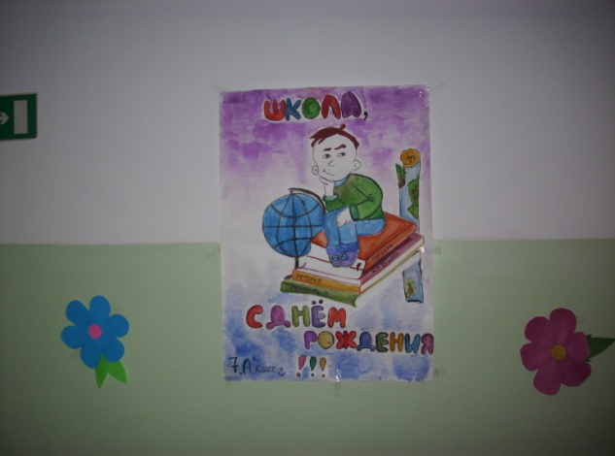
В современном обществе проблема выявления одарённых детей переформулируется в проблему создания условий для интеллектуального и личностного роста детей в рамках общеобразовательной школы и обеспечения благоприятных условий для совершенствования имеющихся видов одарённости.
К школе сегодня предъявляются высокие требования, поэтому развитие способностей школьников является одной из приоритетных задач современного образования. В рамках классно – урочной системы не удаётся организовать работу с более успешными детьми. От класса к классу у них снижается мотивация к обучению и, как следствие, результативность. А требование общества к результатам образования повышаются, в связи с необходимостью повышения социально – экономического потенциала государства. Социальная значимость и актуальность проблемы привели к созданию данной программы, которая послужит методическим основанием для организации практической работы с одарёнными детьми.

Основные парадигмы развития одаренности:
- Все дети одарены от природы.
- На развитие одаренности наибольшее влияние оказывает педагогический фактор.
Ценностные приоритеты:
1. Формирование психологических условий развития общения, кооперации сотрудничества на основе:
- доброжелательности, доверия и внимательности к людям, готовности к сотрудничеству и дружбе, оказанию помощи тем, кто в ней нуждается;
- формирования уважения к окружающим – умение слушать и слышать партнера, признавать право каждого на собственное мнение и принимать решения с учетом позиций всех участников;
2. Развитие умения учиться как первого шага к самообразованию и самовоспитанию
- развитие широких познавательных интересов, инициативы и любознательности, мотивов познания и творчества;
- формирование умения учиться и способности к организации своей деятельности (планированию, контролю, оценке);
3. Развитие самостоятельности, инициативы и ответственности личности как условия ее самоактуализации:
- формирование самоуважения и эмоционально-положительного отношения к себе, готовности открыто выражать и отстаивать свою позицию, критичности к своим поступкам и умения адекватно их оценивать.
ОСНОВНЫЕ НАПРАВЛЕНИЯ РЕАЛИЗАИИ ПРОГРАММЫ
- создание благоприятных условий для работы с одаренными детьми: внедрение передовых образовательных технологий, нормативно-правовое обеспечение деятельности, формирование банка данных по проблеме одаренности, укрепление материально-технической базы;
- создание системы диагностики одаренности учащихся в слабом классе;
- методическое обеспечение работы с одаренными детьми: осуществление апробации и внедрения методических разработок в педагогическую практику, поиск и внедрение наиболее эффективных технологий работы с одаренными детьми, повышение уровня профессионального мастерства педагогов;
- организация разнообразных мероприятий по работе с одаренными детьми: конкурсов, олимпиад, интеллектуальных марафонов, конференций и т.д.;
- осуществление поддержки одаренности через участие в работе школьного НОУ.
КРИТЕРИИ ЭФФЕКТИВНОСТИ РАБОТЫ С ОДАРЕННЫМИ ДЕТЬМИ
Процесс глубоких перемен, происходящих в современном образовании, выдвигает в качестве приоритетной проблему творчества, развития творческого мышления, способствующего формированию творческого потенциала личности, отличающейся неповторимостью, оригинальностью. Успешное развитие и модернизация образования как никогда зависят от творчески работающих педагогов.
Критериями повышения профессиональной компетентности учителей является:
- понимание психолого-педагогических проблем творчества;
- овладение методами и приемами развития креативности учащихся;
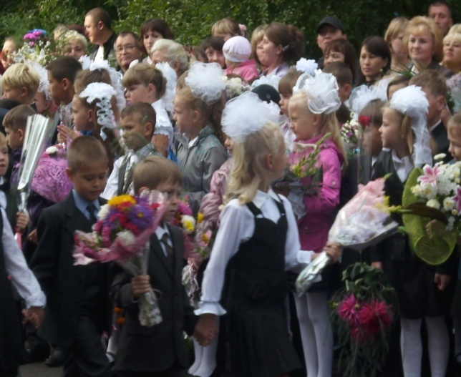
- мотивационная готовность к такой работе и уровень развития собственного творческого потенциала.
Учитель должен быть:
- увлечен своим делом;
- способным к экспериментальной, научной и творческой деятельности;
- профессионально грамотным;
- интеллектуальным, нравственным и эрудированным;
- проводником передовых педагогических технологий;
- психологом, воспитателем и умелым организатором учебно-воспитательного процесса;
- знатоком во всех областях человеческой жизни.

КРИТЕРИИ ПЕДАГОГИЧЕСКОЙ ДЕЯТЕЛЬНОСТИ В РАБОТ Е С ОДАРЕННЫМИ ДЕТЬМИ В СЛАБОМ КЛАССЕ.
- принцип создания условий для самопознания и самореализации каждой одаренной личности;
- принцип максимального разнообразия предоставленных возможностей для развития личности;
- принцип возрастания роли внеурочной деятельности;
- принцип индивидуализации и дифференциации обучения;
- принцип вариативности реализации содержания, форм и методов учебно-воспитательного процесса;
- принцип создания условий для совместной работы учащихся при минимальном участии учителя;
- принцип свободы выбора учащимся дополнительных образовательных услуг, помощи, наставничества.
ФОРМЫ РАБОТЫ С ОДАРЕННЫМИ УЧАЩИМИСЯ В СЛАБОМ КЛАССЕ:
- индивидуальный подход на уроках, использование в практике элементов дифференцированного обучения, проведение нестандартных форм урока творческие мастерские;
- кружки по интересам;
- дополнительные занятия с одаренными учащимися, подготовка к олимпиадам, интеллектуальным играм, конкурсам;
- занятия исследовательской и проектной деятельностью;
- школьное НОУ;
- конкурсы;
- интеллектуальный марафон;
- научно-практические конференции;
- участие в олимпиадах, конкурсах различного уровня;
- работа по индивидуальным планам;
- использование современных ИКТ (интернет, медиатека, компьютерные игры, электронная энциклопедия);
- создание детских портфолио.

Основные формы внеурочной образовательной деятельности.
Форма | Задачи
Внеурочные занятия | - Учет индивидуальных возможностей учащихся.  - Повышение степени самостоятельности учащихся.  - Расширение познавательных возможностей учащихся.  - Формирование навыков исследовательской, творческой и проектной деятельности.  - Представление широкого спектра форм внеурочной деятельности.  - Повышение мотивации учеников к изучению образовательной области.
Ученическая конференция | - Развитие умений и навыков самостоятельного приобретения знаний на основе работы с научно-популярной, учебной и справочной литературой.  - Обобщение и систематизация знаний по учебным предметам.  - Формирование информационной культуры учащихся.
Научное общество учащихся | - Привлечение учащихся к исследовательской, творческой и проектной деятельности.  - Формирование аналитического и критического мышления учащихся в процессе творческого поиска и выполнения исследований.
Кружки | - Развитие творческих способностей учащихся.  - Содействие в профессиональной ориентации.  - Самореализация учащихся во внеклассной работе.

Организация исследовательской работы учащихся в школе.
Подготовительный этап:  - Вовлечение в активные формы познавательной деятельности.  - Формирование познавательного интереса.  - Выявление способных учащихся. | Формы:  - Урок.  - Внеклассная работа.  - Кружки  - Секции.
Творческий этап:  - Формирование познавательного интереса.  - Творческое развитие учащихся.  - Индивидуальная работа со способными школьниками. | Формы:  - Урок.  - Внеклассная работа.  - Образовательные проекты  - Школьные олимпиады.  - Кружки.  - Секции.
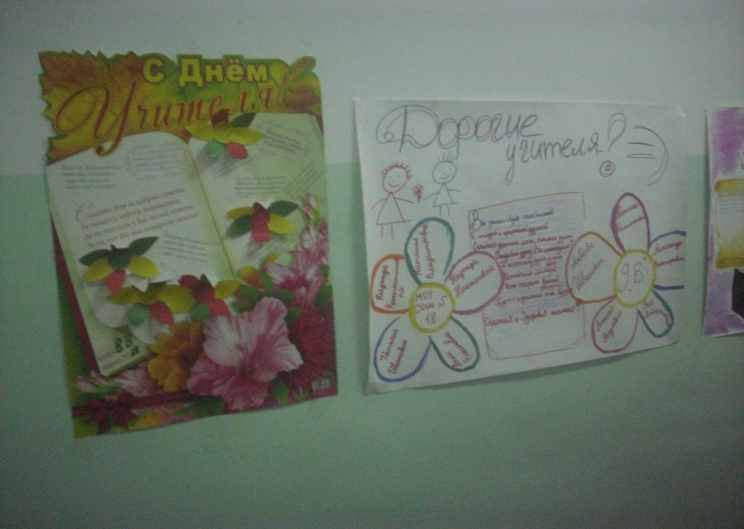
Программа предусматривает работу по трем направлениям:
- работа на уроке;
- внеурочная деятельность;
- работа с родителями.

ПЛАН РЕАЛИЗАЦИИ ПРОГРАММЫ

Этап | Мероприятия программы
2013-2014 учебный год | - Изучение нормативно-правовой базы.  - Создание системы диагностики развития одаренности детей в процессе реализации проекта.  - Участие в предметных олимпиадах.  - Описание системы работы с одаренными учащимися.  - Разработка Программы развития детской интеллектуальной одаренности в слабом классе.  - Организация информационно-методического обеспечения и повышения психолого-педагогической компетентности учителей по проблемам одаренности.  - Участие в конкурсах, соревнованиях, проектных мероприятиях.
2014-2015  учебный год | - Диагностика склонностей учащихся.  - Отработка педагогических технологий для индивидуальной и групповой работы с одаренными детьми.  - Участие в конкурсах, соревнованиях, проектных мероприятиях.  - Пополнение методической библиотеки изданиями по работе с одаренными учащимися.  - Разработка и утверждение программ по внеурочной детальности  - Разработка методических рекомендаций по основам исследования школьников.
2015-2016  учебный год | - Диагностика склонностей учащихся.  - Участие в конкурсах, соревнованиях, проектных мероприятиях.  - Пополнение методической библиотеки изданиями по работе с одаренными учащимися.  - Разработка и утверждение программ по внеурочной деятельности  - Разработка методических рекомендаций.  - Мониторинг личных достижений учащихся.  - Создание системы работы с одаренными детьми в условиях начальной школы.  - Определение проблем, возникших в ходе реализации проекта, пути их решения и разработка перспективного плана-программы дальнейшей работы в этом направлении.

ЭТАПЫ:
2013-2014 учебный год – подготовительный.
Цель: подготовить условия для формирования системы работы с одаренными учащимися в школе.
Задачи:
- Изучение нормативной базы, подзаконных актов.
- Разработка программы работы с одаренными учащимися.
- Разработка структуры управления программой, должностных инструкций, распределение обязанностей.
- Анализ материально-технических, педагогических условий реализации программы.

2014-2015 учебный год – экспериментальный.
Цель: апробация системы работы с одаренными учащимися.
Задачи:
- Диагностика склонностей учащихся
- Разработка методических рекомендаций по работе с одаренными детьми, основам исследования, материалов для проведения классных часов, викторин, праздников.
- Адаптация учебных программ, программ по внеурочной деятельности.
- Повышение квалификации педагогов.

2013-2014 учебный год – внедренческий.
Цель: переход системы работы с одаренными учащимися в режим функционирования.
Задачи:
- Анализ итогов реализации программы.
- Достижение преемственности в воспитании и развитии детей на всех этапах обучения в школе.
- Коррекция затруднений педагогов в реализации программы.
- Обобщение результатов работы школы.
Кадровое обеспечение программы.
Группа | Функции | Состав
Административно-координационная | Осуществление общего контроля и руководства.  Руководство деятельностью коллектива.  Анализ ситуации и внесение корректив. | Директор школы, заместитель директора по УВР, ВР.
Консультативная, научно-методическая | Координация реализации программы.  Проведение семинаров, консультаций.  Подготовка и издание методических рекомендаций.  Аналитическая деятельность. | Заместитель директора по УВР, ВР, председатель НМС.
Педагоги школы | Осуществление программы в системе внеклассной работы.  Использование новых педагогических технологий.  Организация исследовательской работы учащихся. | Классные руководители,  учителя – предметники,  педагоги дополнительного образования.

ОЖИДАЕМЫЕ РЕЗУЛЬТАТЫ:
- Формирование системы работы с одаренными учащимися в слабом классе.
- Создание базы для развития одаренности и таланта учащихся в современных условиях общеобразовательной школы.
- Совершенствование форм работы с одаренными и способными детьми.
- Формирование банка данных «Одаренные дети», включающего в себя сведения о детях с различными типами одаренности.
- Использование систем диагностик для выявления и отслеживания различных типов одаренности.
- Обеспечение преемственности в работе начальной и средней школы.
- Повышение квалификации педагогов.
- Обобщение и систематизация материалов, пролонгация опыта работы.
ПЛАНИРУЕМЫЕ РЕЗУЛЬТАТЫ:
1. Личностные.
- Сформированность целостного мировоззрения, соответствующего современному уровню развития науки и общественной практики.
- Сформированность толерантности сознания.
- Сформированность навыков социализации и продуктивного сотрудничества со сверстниками.
2. Метапредметные
- Готовность и способность к сотрудничеству в образовательной деятельности.
- Навыки исследовательской и проектной деятельности, адекватное представление результатов исследования.
3. Предметные
- Овладение логическими операциями;
- Сформированность основ социально-критического мышления

Показатели эффективности реализации программы работы с одаренными детьми:
- Удовлетворенность детей своей деятельностью и увеличение числа таких детей.
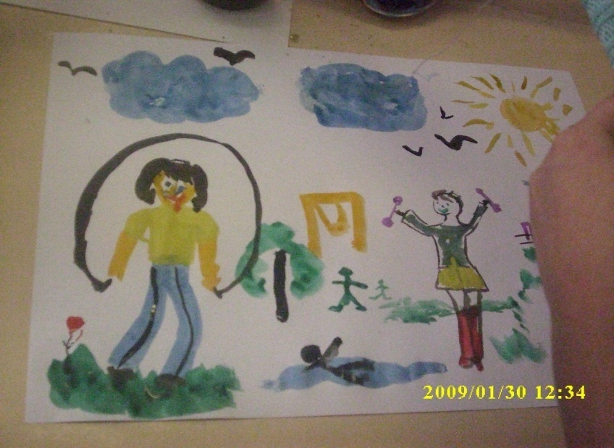
- Увеличение количества детей, адекватно проявляющих свои интеллектуальные или иные способности.
- Повышение уровня индивидуальных достижений детей в образовательных областях, к которым у них есть способности.
- Адаптация детей к социуму в настоящем времени и в будущем.
- Повышение уровня владения детьми общепредметными и социальными компетенциями, увеличение числа таких детей.

ПРИЛОЖЕНИЯ.
Авторская методика работы с одаренными детьми в слабом классе.
Свою авторскую методику работы с одаренными детьми в слабом классе мы представим в виде Программы пошаговых действий работы классного руководителя с подобными детьми.
ШАГ 1.
Создание Паспорта интеллектуальных возможностей класса.
Разделы Паспорта:
- Исследование учебных интересов класса ( какие предметы наиболее любят дети, склонности какого плана проявляют: гуманитарные, технические, физико-математические и т.п.).
- Отношение учащихся к процессу обучения ( положительное, отрицательное; здесь необходима помощь психолога).
- Степень организации класса.
- Развитие общеучебных умений и навыков детей.
- Уровень интеллектуального развития учащихся класса.
- Осознание учащимися необходимости интеллектуально-творческого развития.
ШАГ 2.
Инновационный подход к составлению плана воспитательной работы класса.
В плане воспитательной работы классного руководителя должно просматриваться моделирования образа класса и процесса воспитания в нем.
Разделы плана воспитательной работы:
- Образ учащихся класса.
- Образ жизнедеятельности классного сообщества, построения в нем деятельности, общения и сотрудничества
- Представление о внешних связях и отношениях класса.
- Место и роль класса в школьном сообществе.
Нужно построить такую воспитательную систему, которая способствовала бы оптимальному развитию интеллектуальных и творческих способностей каждого ребенка.
ШАГ 3.
Создание условий для творческого развития учащихся.
Классный руководитель создает условия для творчества школьников, организует творческие игры, различные ситуации. Главная цель данной работы – развитие творческого потенциала учащихся класса.
Формы работы:
- Творческий отчет. После экскурсии или другого мероприятия перед учащимися ставим задачу: написать очерк, стихотворение, нарисовать картину и т.п.. Жанр, который ученики выберут, будет свидетельствовать об их интересах, а содержание работ поможет раскрыть их отношение к жизни, к людям, эмоционально-оценочный мир учеников.
- Выставка работ одного ученика. Важное условие, чтобы за год прошли выставки учеников всего класса, даже самых слабых и непослушных. На выставку можно представить все, что смотивирует деятельность учащихся по совершенствованию общеучебных умений и навыков: творческие работы, рисунки, рефераты, тетради, грамоты и т.п.
- WEB – презентации своих увлечений. Каждый ученик класса готовит самопрезентацию о себе, своих увлечениях, которую представляет на каком-нибудь мероприятии: совместном родительском собрании учащихся и родителей, педагогическом совете, классном часе и т.п.
ШАГ 4.
Составление карты творческой деятельности класса.
Содержание деятельности:
- Предметные недели и месячники.
- Творческие мастерские.
- Творческие объединения учеников.
- Временные творческие коллективы.
- Научное общество учащихся.
- Конференции.
- Разработка средств наглядности.
- Олимпиады.
- Подготовка и защита проектов.
ШАГ 5.
Создание индивидуальной программы развития одаренного учащегося.
Подобная программа дает возможность всем, кто имеет отношение к воздействию и взаимодействию на него в плане положительного влияния распознать его индивидуальные особенности, учесть интересы, проявляющиеся способности, соотнести принимаемые педагогические меры с реальными условиями его жизни и развития.
Предполагаемые разделы программы:
- Краткая характеристика уровня обученности и воспитанности.
- Ведущие субъекты воспитания и обучения.
- Каналы положительного влияния.
- Потенциальные и реальные негативные каналы влияния, пути минимизации подобного влияния.
- Способности ребенка.
- Своеобразие и уникальность его личности.
- Перспективы развития.
- Помощь ребенку в самовоспитании и коррекции характера и общения.
- Помощь ребенку в его социализации.
- Помощь ребенку в его интеллектуальном и творческом развитии.
- Констатация творческих и интеллектуальных достижений.

ШАГ 6.
Формирование портфолио одаренного учащегося.
Каждому одаренному учащемуся целесообразно вести портфолио своих достижений. Какие же разделы можно предложить? Современная педагогика предлагает уже разработанные книги-портфолио, которые заполняет как ученик, так и все учителя – предметники, классный руководитель. Мы предлагаем следующие разделы данного портфолио:
- Диагностические исследования памяти, характера, мышления и т.п. с психолого-педагогическими памятками.
- Результаты обучения по всем ступеням.
- Лучшие творческие, проектные работы.
- Планы работы на год, составленные совместно с классным руководителем и учителями- предметниками.
- Грамоты, дипломы., Благодарственные письма.
ШАГ 7.
Планирование индивидуальной работы с социально-психологической службой школы.
Социально-психологическая служба школы должна оказать непосредственную помощь как классному руководителю в работе с одаренными детьми в слабом классе, так и одаренному ребенку. Работа должна строится на основе диагностики, бесед, анкетирования, мотивации. Результаты данной работы должны быть доведены до учащихся и классного руководителя, чтобы правильно построить учебно-воспитательную работу.

ШАГ 8.
Создание банка достижений одаренного учащегося.
После проведения правильной социально-психологической работы, выяснения того, в каких областях проявляет неординарность и повышенные результаты одаренный ребенок, необходимо создать банк его достижений по разным направлениям:
- Академические достижения ( результаты учебы).
- Творческие достижения (проектная деятельность, участие в различных конкурсах, олимпиадах, научно-практических конференциях).
- Другие виды достижений ( в музыке, живописи и т.п.).
ШАГ 9.
Представление общественности результатов деятельности одаренного ученика.
Одаренный ребенок должен постоянно иметь возможность к самосовершенствованию и самореализации. Результаты творческих достижений он может представлять в форме самопрезентации, брошюры, реферата, проекта. Данное представление может пройти на классном часе, любом общешкольном и классном мероприятии.
ШАГ 10.
Подведение итогов совместной деятельности классного руководителя и одаренного ученика.
Одаренный ученик в слабом классе постоянно должен быть под пристальным вниманием классного руководителя. Такие дети очень ранимы, часто обидчивы. Слабые дети в классе их не понимают. Задача классного руководителя – вести правильную работу по формированию межличностных отношений в классе. Ежедневные беседы классного руководителя с одаренным ребенком, определение круг его проблем, вовлечение в активную жизнь класса и школы помогут создать благоприятную атмосферу в классе. Такой ребенок никогда не будет «белой вороной», а будет верным помощником классного руководителя, консультантом в классе.

ЗАКЛЮЧЕНИЕ.
Итак, мы увидели, что работа с одаренными детьми в слабом классе должна быть системной. И тогда результат не заставит себя долго ждать Одаренный ребенок получит шанс к самореализации своих возможностей, будет верным помощником не только слабым учащимся класса, но и классному руководителю, учителям - предметникам.
Большое внимание должно уделяться учебному сотрудничеству – работе в команде или группе. Одаренный ребенок приобретает очень ценные человеческие качества.
Очень важным моментом является то, что при работе в сотрудничестве классный руководитель тоже приобретает новую, очень важную роль – организатора самостоятельной учебно-познавательной, коммуникативной, творческой деятельности учащихся. У него появляется больше возможностей дифференцировать процесс обучения и воспитания, используя возможности межличностной коммуникации школьников в процессе их совместной деятельности для совершенствования своих умений. Свою конкурсную работу хочется закончить словами А.Бебеля: «Гении не падают с неба, они должны иметь возможность образоваться и развиться». И этот путь очень сложный. Он напоминает нам дорогу «Через тернии к звездам». Но если работу построить методически правильно, ВСЕ НЕПРЕМЕННО ПОЛУЧИТСЯ!

Нужно верить, что все непременно получится,
Что зажгутся новые звезды в тот час!
Нужно верить, и все лучшее сбудется,
Через тернии к звездам дорога у нас!

БИБЛИОГРАФИЯ:

- Дереклеева Н. И. Научно-исследовательская работа в школе. – М.: Веребум–М, 2001. – 48 с.
- Дружинин В. Н. Психология общих способностей. – М., 1995.
- Ивин А. А. Искусство правильно мыслить: кн. для учащихся ст. классов. – М.: Просвещение, 1990.
- Лейтес Н. С. Способности и одаренность в детские годы. – М., 1984.
- Матюшкин А. М. Концепция творческой одаренности. // Вопросы психологии.-№ 6.- 1980.
- Рабочая концепция одаренности. – М.: ИЧП «Издательство Магистр», 1998.
- Савенков А. И. Одаренные дети в детском саду и школе. – М., 2000..
- Холер К. Диагностика и развитие одаренности детей и подростков. – М., 1998.

